淡江時報 第 1197 期
大學課堂變攝影棚 戰略所剖析美大選成焦點
學習新視界
【記者許宥萱淡水校園報導】2024美國大選情勢多變，成為全球關注的焦點，專研世界政經局勢的國際事務與戰略研究所，也因此鎂光燈加身。除與TVBS合作舉辦《晶三角》座談，更與該台新聞節目合作，讓大學課堂成為攝影棚。

11月6日美國大選開票日，TVBS進駐助理教授林穎佑當日下午1時於碩士班一年級的「西方戰略思想史」課堂，與棚內連線剖析選情。學生們也因此成為媒體採訪的對象，提出戰略角度的專業思維。學生們對身為女性，同時又具有少數民族身分的民主黨候選人賀錦麗的參選深感興趣，認為在美國社會中是比較少見的情形。助理教授馬準威也進駐TVBS新聞攝影棚關注選情，針對未來美國新政府將會如何與台灣政府互動，作出詳細說明。

在這次美國大選期間，戰略所兩度與TVBS合作，參與兩場座談，針對美國新政府的半導體戰略、晶三角下的美台中大戰略等主題，與多位專家學者分析美國選舉和晶片貿易對全球局勢之影響，並與觀眾意見交流。在美國大選的熱度下曝光，所長李大中、所內教師林穎佑、馬準威都以專家之姿上了鏡頭。
2024/11/17

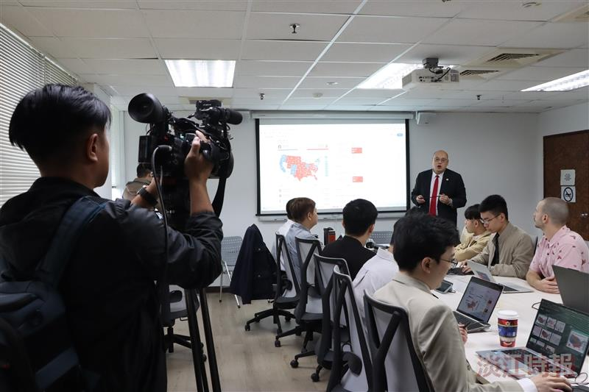
TVBS進駐戰略所助理教授林穎佑課堂，與棚內連線剖析美大選選情。（攝影／鄧晴）

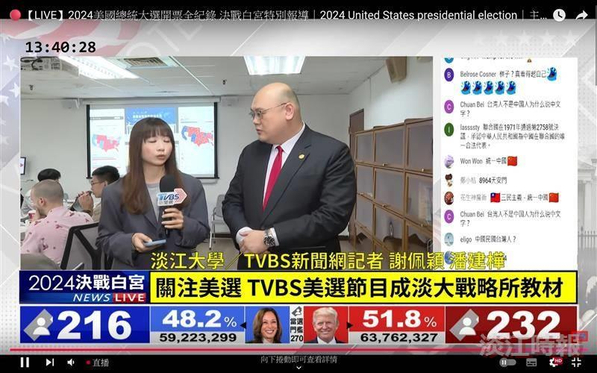
TVBS報導戰略所課堂，剖析美大選選情。（圖／林穎佑提供）

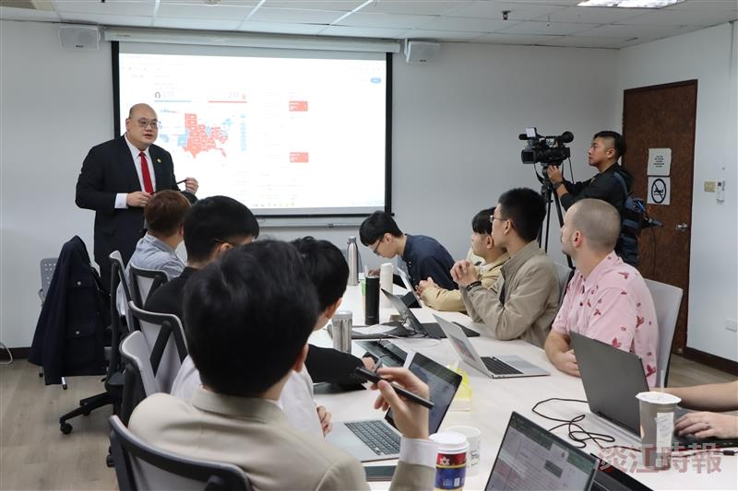
TVBS進駐戰略所助理教授林穎佑課堂，與棚內連線剖析美大選選情。（攝影／鄧晴）

